TRIBUNAL REGIONAL DO TRABALHO DA 24ª REGIÃO.
Centro de Execução e Pesquisa Patrimonial (CEPP).

Termo de Designação – SNIPER/CNJ.

Pelo presente, na função de Juiz da _____ Vara do Trabalho de ____________________________, determino o cadastramento dos servidores arrolados abaixo para utilização do sistema SNIPER (Sistema Nacional de Investigação Patrimonial e Recuperação de Ativos) no cumprimento das decisões judiciais.

1. Nome:

CPF:

Data de Nascimento:

Email funcional:

Telefone:

2. Nome:

CPF:

Data de Nascimento:

Email funcional:

Telefone:

3......

Declaro que foi dada ciência aos servidores de que as informações serão obtidas e utilizadas nos estritos limites das funções judiciais. Outrossim, ciente de que deverá ser informado ao Centro de Execução e Pesquisa Patrimonial o eventual cancelamento de designação.

Campo Grande, de de 202 .

____________________________________.

Juiz (Ass. eletrônica).

Obs.: O acesso ao SNIPER é feito pela Plataforma Digital do Poder Judiciário (PDPJ), no ambiente MarketPlace, acessível dentro do PJE:

ou na tela inicial:
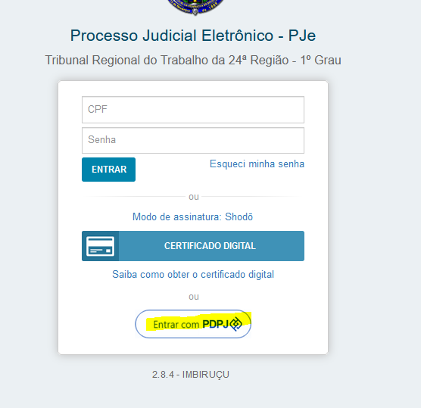
Necessária a instalação do plug-in do PJEOFFICE (https://www.pje.jus.br/wiki/index.php/PJeOffice)

Obs2.: na página https://www.trt24.jus.br/web/guest/sniper estão disponíveis outras informações sobre o sistema.

